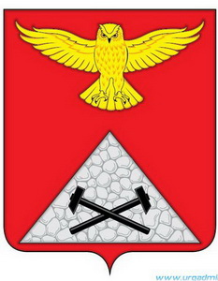

Российская Федерация
Курганская область
Юргамышский муниципальный округ

ДУМА ЮРГАМЫШСКОГО МУНИЦИПАЛЬНОГО ОКРУГА
КУРГАНСКОЙ ОБЛАСТИ

РЕШЕНИЕ

от «10» июня 2022 года № 38
р.п. Юргамыш

О присвоении Муниципальному казённому учреждению «Новомировская средняя общеобразовательная школа» имени Кирилла Андреевича Остапенко

Рассмотрев ходатайство директора МКОУ «Новомировская средняя общеобразовательная школа» Чеботиной Л.В., в соответствии с Положением о порядке присвоения предприятиям, учреждениям и организациям, общественным местам имен государственных и общественных деятелей, выдающихся людей Юргамышского муниципального округа Курганской области, утвержденным Решением Думы Юргамышского муниципального округа Курганской области от 12 мая 2022 года № 35 «О порядке присвоения предприятиям, учреждениям и организациям, общественным местам имен государственных и общественных деятелей, выдающихся людей Юргамышского муниципального округа Курганской области».
В целях увековечивания памяти Кирилла Андреевича Остапенко, выпускника МКОУ «Новомировская средняя общеобразовательная школа» 2016 года, принимавшего участие в специальной военной операции на территориях Донецкой Народной Республики, Луганской Народной Республики и Украины, погибшего в связи с выполнением служебных обязанностей в период прохождения службы, награжденного посмертно Орденом Мужества, Дума Юргамышского муниципального округа
РЕШИЛА:
1. Присвоить Муниципальному казённому общеобразовательному учреждению «Новомировская средняя общеобразовательная школа» имя Кирилла Андреевича Остапенко.
2. Опубликовать настоящее решение в информационном бюллетене Администрации Юргамышского района и Юргамышской районной Думы «Юргамышский вестник» и разместить на официальном сайте Администрации Юргамышского района в информационно-телекоммуникационной сети «Интернет».
3. Контроль за исполнением настоящего решения возложить на председателя постоянно действующей депутатской комиссии по социальным вопросам.

Председатель Думы Юргамышского
муниципального округа Курганской области В.Н. Трапезников

